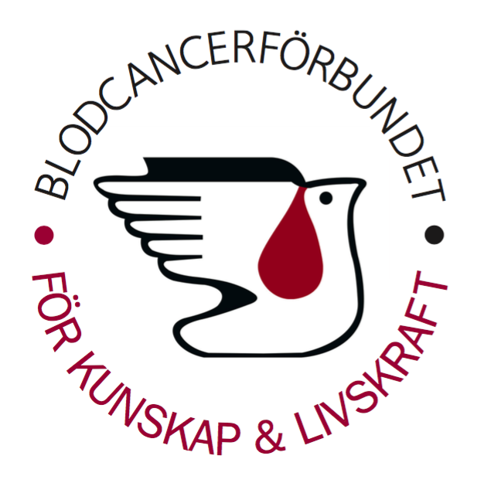
Pressmeddelande 18 mars 2018

Tid är inte en lyx som blodcancerpatienter kan unna sig

Patienter som svarar på behandling och uppnår djupa behandlingssvar kan skapa vinster för samhället genom kortare vårdtider, lägre sjukfrånvaro och produktionsbortfall, förlängd livslängd, minskade biverkningar, ökad livskvalitet och mindre belastning på anhöriga och närstående. Men alltför ofta dröjer det innan en blodcancerpatient får tillgång till den bästa behandlingen.
Sveriges komplexa system för läkemedelshantering syftar till ett ”nationellt ordnat införande”, det vill säga att säkerställa ”en jämlik, ändamålsenlig och kostnadseffektiv läkemedelsanvändning” med ambitionen att "värdefulla läkemedel ska nå patienterna utan onödigt dröjsmål". I utvärderingen ”Ordning i leden” konstaterar dock Myndigheten för vård- och omsorgsanalys att processen kring ett nationellt ordnat införande ”är en viktig infrastruktur men det finns brister i transparens och förutsägbarhet, vilket på sikt kan urholka processens legitimitet”. Konsekvensen blir betydande dröjsmål och det faktum att patienter får vänta på behandling som kan vara helt livsavgörande. Tid som cancerpatienter många gånger inte har.
Om och när ett nytt läkemedel blir rekommenderat för användning är det dessutom som regel i mycket sen linje, ibland fjärde, femte eller sjätte linjens behandling (det vill säga att läkemedlet endast får ges till patienter som redan genomgått och inte svarat på första, andra, tredje linjens behandling etc.). Detta trots att evidens finns för att nya läkemedel i många fall har bäst effekt om de sätts in i ett tidigt skede.
Det finns också ett exempel på läkemedel som fått europeiskt godkännande för användning i kombination med andra moderna preparat, men som i Sverige endast rekommenderas som monoterapi, det vill säga som enda läkemedel, alternativt i kombination med äldre läkemedel där patentet gått ut. Detta trots att många läkemedel har bäst effekt om de kombineras med läkemedel som har andra verkningsmekanismer – och således ger ett djupare behandlingssvar. Nuvarande system är nämligen utformat för att i första hand utvärdera enskilda läkemedel, men när detta läkemedel ska användas i tillägg till ett eller flera andra läkemedel fungerar inte utvärderingsmodellen.
I sitt kontinuerliga kunskapsutbyte med cancerorganisationer i andra länder har Blodcancerförbundet vid upprepade tillfällen kunnat konstatera att svenska patienter har särskilt svårt att få tillgång till nya läkemedel annat än i sen linje och som monoterapi. Följaktligen är det under dessa förutsättningar, där läkemedel alltså inte används på effektivast möjliga sätt, som nytta och kostnadseffektivitet utvärderas.
Sammantaget, menar Blodcancerförbundet, innebär detta att nya läkemedel inte används på ett optimalt sätt, varken för samhället eller för den enskilde patienten. Här uppstår ett slags moment 22 där myndigheter studerar nyttan av ett läkemedel under suboptimala betingelser och baserat på sina fynd beslutar om att inte rekommendera användning av läkemedlet – med hänvisning till bristande nytta och kostnadseffektivitet. Då har man, menar Blodcancerförbundet, inte sökt utvärdera läkemedlets fulla potential – och således inte heller skapat förutsättningar att uppnå ett djupt behandlingssvar.
Blodcancerförbundets förhoppning är att den landsomfattande intressepolitiska satsningen Vägen till ett djupt behandlingssvar ska ligga till grund för en konstruktiv diskussion om hur vi tillsammans kan se till att rätt patient får rätt behandling i rätt tid – utan att äventyra samhällets resurser. Ett projekt som påbörjas den 20 mars i Lund (VTEDB Södra) med det första av totalt tre regionala rundabordssamtal. Efterföljande möten sker i Umeå (VTEDB Norra) den 1 april respektive Stockholm (VTEDB Mellersta) den 9 maj. Satsningen avslutas sedan i samband med ett uppsummerande aktivitet i samband med politikerveckan i Almedalen den 2 juli (VTEDB Almedalen).
Vi ser fram emot lösningsinriktade och respektfulla diskussioner med högt i tak.
Lise-lott Eriksson
Ordförande, Blodcancerförbundet
lise-lott@blodcancerforbundet.se
070 776 44 43

Vägen till ett djupt behandlingssvar sker i samverkan med följande företag:
Amgen, AbbVie, Bristol-Myers Squibb, Celgene, Janssen, Novartis, Pfizer, Roche och Takeda

